Einfahrtage Ramsau, Dachsteingletscher

20. bis 22. November 2015

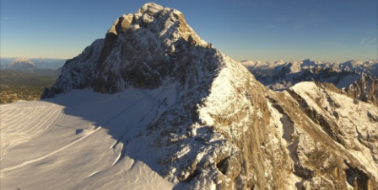

Heuer geht’s vom 20. Bis 22. November in die Ramsau auf den Dachsteingletscher, und wenn es die Schneelage zuläßt auf der Reiteralm.
Unterbringung im Ferchtlhof mit Frühstück, Zimmerpreis € 47,00 (bis 14 Jahre 20% Ermäßigung). Diese Unterkunft ist nur für uns geöffnet.

In der Ramsauer Tenne haben wir die Möglichkeit zum Abendessen, und für Samstag haben wir einen Grillabend organisiert.

Anmeldungen und nähere Infos bei Christian Reiter unter chrisreiter@aon.at oder +43 650 2314482

